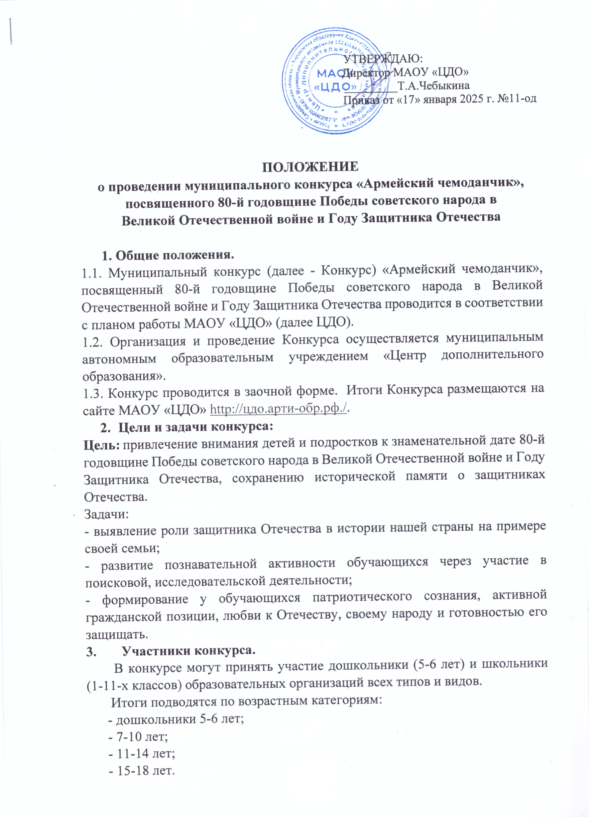

УТВЕРЖДАЮ:

Директор МАОУ «ЦДО»

_________Т.А.Чебыкина

Приказ от «17» января 2025 г. №11-од

**ПОЛОЖЕНИЕ**

**о проведении муниципального конкурса «Армейский чемоданчик», посвященного 80-й годовщине Победы советского народа в**

**Великой Отечественной войне и Году Защитника Отечества**

**1. Общие положения.**

1.1. Муниципальный конкурс (далее - Конкурс) «Армейский чемоданчик», посвященный 80-й годовщине Победы советского народа в Великой Отечественной войне и Году Защитника Отечества проводится в соответствии с планом работы МАОУ «ЦДО» (далее ЦДО).

1.2. Организация и проведение Конкурса осуществляется муниципальным автономным образовательным учреждением «Центр дополнительного образования».

1.3. Конкурс проводится в заочной форме. Итоги Конкурса размещаются на сайте МАОУ «ЦДО» <http://цдо.арти-обр.рф./>.

**2. Цели и задачи конкурса:**

**Цель:** привлечение внимания детей и подростков к знаменательной дате 80-й годовщине Победы советского народа в Великой Отечественной войне и Году Защитника Отечества, сохранению исторической памяти о защитниках Отечества.

Задачи:

- выявление роли защитника Отечества в истории нашей страны на примере своей семьи;

- развитие познавательной активности обучающихся через участие в поисковой, исследовательской деятельности;

- формирование у обучающихся патриотического сознания, активной гражданской позиции, любви к Отечеству, своему народу и готовностью его защищать.

**3. Участники конкурса.**

В конкурсе могут принять участие дошкольники (5-6 лет) и школьники (1-11-х классов) образовательных организаций всех типов и видов.

Итоги подводятся по возрастным категориям:

- дошкольники 5-6 лет;

- 7-10 лет;

- 11-14 лет;

- 15-18 лет.

**4. Содержание конкурса.**

4.1. Конкурс проводится в заочной форме. Участники представляют настоящий, либо импровизированный чемодан, в котором находятся предметы и вещи членов семьи, родственников, земляков родного края, которые прошли срочную или профессиональную службу, либо воевали на фронтах Великой Отечественной войны, в локальных войнах (дембельские альбомы, предметы быта, военная форма, военные фото или фото со службы, награды, документы, письма, открытки, музыкальные инструменты и т.д.). Предметы или военные вещи размещаются в настоящем, либо импровизированном чемодане и представляются в форме мультимедийной презентации или видеоролика.

4.2. Номинации Конкурса:

1. Мультимедийная презентация «Армейский чемоданчик» должна содержать информацию о членах семьи или земляках родного края, которые прошли срочную или профессиональную службу, либо воевали на фронтах Великой Отечественной войны, в локальных войнах (дембельские альбомы, предметы быта, военная форма, фото со службы или военные фото, награды, документы, письма, открытки, музыкальные инструменты и т.д.)

Требования к презентации:

- формат PowerPoint или ФотоШоуPRO;

- презентация начинается со слайда, содержащего название работы, фамилия, имя автора, возраст, класс, наименование ОО, фамилия, имя, отчество руководителя работы;

- текстовая информация сопровождается рисунками, фотографиями, видеороликами и т.п.);

- дизайн слайда должен быть простым и лаконичным.

2) Видеоролик «Армейский чемоданчик». В видеоролике должен быть рассказ о человеке (или людях), чьи вещи лежат в армейском чемоданчике, либо интервью с этим человеком, рассказывающим о себе, годах службы в армии. Требования к видеоматериалам:

- формат видео- wmv, mp4;

- минимальное размещение видео – 1280х720 px;

- техническое качество видеоматериала;

- время демонстрации не более 7 минут;

- использование при монтаже и съемки видео специальных программ и инструментов (по усмотрению участников).

4.3. **Критерии оценки творческих работ.**

Критерии оценивания:

- соответствие содержания творческих работ теме Конкурса (5 б.);

- полнота и содержательность раскрытия темы (5 б.)

- художественно-эстетическое оформление (5 б.);

- техническое качество творческих работ (5 б.)

- оригинальность замысла (5 б.);

- возможность применения результатов работы в учебной и внеучебной деятельности (5 б.).

**5. Сроки и место проведения Конкурса.**

Работы на конкурс принимаются до 26 февраля 2025 г. на электронный адрес: [maksunova1973@mail.ru](mailto:maksunova1973@mail.ru). Лучшие работы размещаются на сайте МАОУ «ЦДО» http://цдо.арти-обр.рф./.

Творческие работы, присланные на Конкурс, должны включать:

- творческую работу;

-заявку на участие в Конкурсе, заверенную руководителем образовательной организации (приложение № 1);

- согласие на обработку персональных данных (приложение № 2).

**6. Подведение итогов и награждение.**

Итоги подводятся по возрастным категориям. Победители и призеры награждаются грамотами, участники и педагоги - благодарностями.

*Телефоны для справок:*

89022665172, раб. тел. 6-40-20,

электронный адрес: maksunova1973@mail.ru

Максунова Светлана Георгиевна,

методист МАОУ «ЦДО».

**Приложение 1.**

**Заявка**

**на участие в муниципальном конкурсе «Армейский чемоданчик», посвященном**

**80-й годовщине Победы советского народа в**

**Великой Отечественной войне и Году Защитника Отечества**

**26.02.2025 г.**

Название ОО **___________________________________________________________**

|  |  |  |  |  |  |
| --- | --- | --- | --- | --- | --- |
| №  п\п | ФИ участников | Возрастная категория | Номинация | Название творческой работы | ФИО руководителя, телефон |
|  |  |  |  |  |  |
|  |  |  |  |  |  |
|  |  |  |  |  |  |

Руководитель ОО

подпись

МП

**Приложение 2.**

**Согласие на обработку персональных данных**

Я____________________________________________________________________________

_____________________________________________________________________________

(фамилия, имя, отчество, адрес, номер основного документа, удостоверяющего личность, сведения о дате выдачи указанного документа и выдавшем его органе, статус законного представителя несовершеннолетнего – мать, отец, опекун, попечитель или уполномоченный представитель органа опеки и попечительства или учреждение социальной защиты, в котором находится нуждающийся в опеке или попечительстве несовершеннолетний, либо лица, действующего на основании доверенности, выданной законным представителем)

далее – (Законный представитель) даю своё согласие муниципальному автономному образовательному учреждению «Центр дополнительного образования» (пгт Арти, ул. Ленина, д. 75) (далее – Оператор) на обработку своих персональных данных и персональных данных несовершеннолетнего, а также фото- и видеосъемку несовершеннолетнего:

_____________________________________________________________________________

_____________________________________________________________________________

(фамилия, имя, отчество, адрес подопечного, номер основного документа, удостоверяющего его личность, сведения о дате выдачи указанного документа и выдавшем его органе)

1. Законный представитель даёт согласие на обработку, как с использованием средств автоматизации, так и без использования таких средств, своих персональных данных и персональных данных Несовершеннолетнего, т. е. совершение, в том числе следующих действий: сбор, запись, систематизацию, накопление, хранение, уточнение (обновление, изменение), извлечение, использование, обезличивание, блокирование, удаление, уничтожение.

2. Перечень персональных данных Законного представителя, передаваемых оператору на обработку:

‒ фамилия, имя, отчество;

‒ год, месяц, дата рождения;

‒ номер телефона;

‒ паспортные данные.

3. Перечень персональных данных Несовершеннолетнего, передаваемых оператору на обработку:

‒ фамилия, имя, отчество;

‒ год, месяц, дата рождения;

‒ образовательное учреждение и его адрес, класс;

‒ фотовидеофиксация.

4. Согласие даётся Законным представителем с целью участия Несовершеннолетнего в конкурсных мероприятиях Оператора, фотовидеофиксацию во время проведения мероприятия.

5. Законный представитель даёт согласие на передачу персональных данных Несовершеннолетнего третьим лицам и получение персональных данных Несовершеннолетнего от третьих лиц: МАОУ «ЦДО», а также других учреждений и организаций, принимающих участие в конкурсных мероприятиях, для достижения вышеуказанных целей.

6. В целях информационного обеспечения Законный представитель согласен на включение в общедоступные источники персональных данных следующих персональных данные Несовершеннолетнего:

‒ фамилия, имя, отчество,

‒ год, месяц, дата рождения,

‒ образовательное учреждение, класс,

‒ фото- и видеофиксация.

7. Обработка персональных данных (за исключением хранения) прекращается по достижению цели обработки и прекращения обязательств по заключённым договорам и соглашениям.

7.1. Персональные данные подлежат хранению в течение сроков, установленных законодательством РФ.

7.2. После завершения обработки персональные данные уничтожаются.

7.3. Законный представитель может отозвать настоящее согласие путём направления письменного заявления Оператору. В этом случае Оператор прекращает обработку персональных данных, а персональные данные подлежат уничтожению, если отсутствуют иные правовые основания для обработки, установленные законодательством РФ.

«___»________________ 202__г.

_____________________ /____________________